เดือน ตุลาคม 2566
ภาพประกอบ พ.ต.ท.นิกร แก้วเนิน สวป.สภ.ขนอม หน.ชุดปฏิบัติการ และ ร.ต.อ.ชัยรัตน์ คชินทรโรจน์ รอง สว.จร.สภ.ขนอม รอง หน.ชุดปฏิบัติการ พร้อมด้วยเจ้าหน้าที่ตำรวจจราจร สภ.ขนอม ตั้งจุดตรวจเพื่อกวดขันวินัยจราจรและป้องกันอาชญากรรมในพื้นที่รับผิดชอบ ณ บ้านหัวเทอะ ม.3 ต.ขนอม อ.ขนอม จว.นครศรีธรรมราช

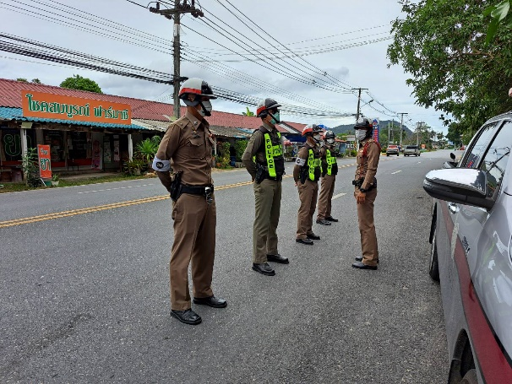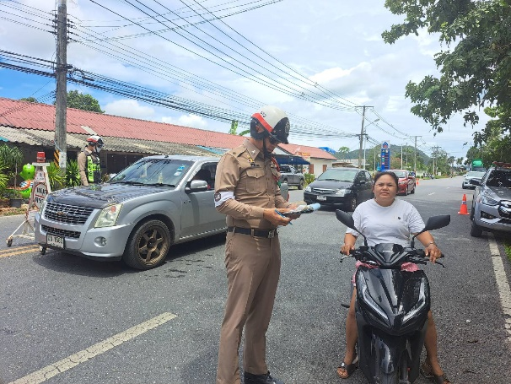
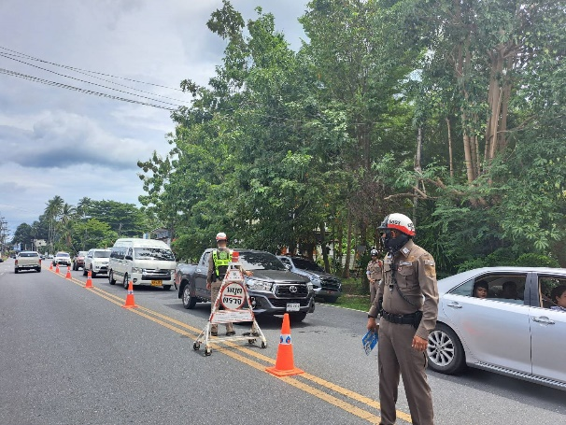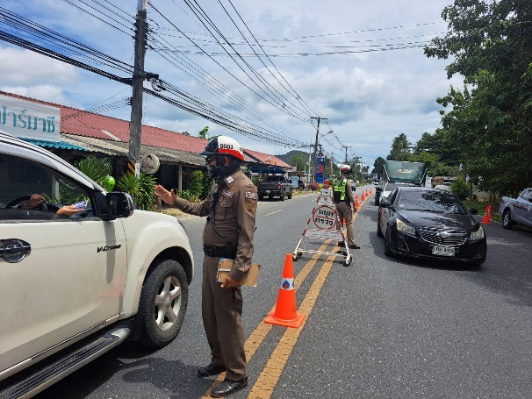

สภ.ขนอม ภ.จว.นครศรีธรรมราช วันที่ 4 เดือน ตุลาคม พ.ศ.2566 เวลา 10.00-11.45 น. ภายใต้อํานวยการของ พ.ต.อ.กิตติศักดิ์ รามสวัสดิ์ ผกก.สภ.ขนอม ควบคุมการปฏิบัติโดย พ.ต.ท.ปฏิภาณ ไชยรักษ์ รอง ผกก.ป.สภ.ขนอม มอบหมายให้ พ.ต.ท.นิกร แก้วเนิน สวป.สภ.ขนอม หน.ชุดปฏิบัติการ และ ร.ต.อ.ชัยรัตน์ คชินทรโรจน์ รอง สว.จร. สภ.ขนอม รอง หน.ชุดปฏิบัติการ พร้อมด้วยเจ้าหน้าที่ตำรวจจราจร สภ.ขนอม จำนวน 4 นาย รวมทั้งหมด จำนวน 6 นาย ปฏิบัติหน้าที่ตั้งจุดตรวจเพื่อกวดขันวินัยจราจรและป้องกันอาชญากรรม ตามแผนการขออนุมัติตั้งจุดตรวจในระบบ TPCC มีผลการปฏิบัติดังนี้ ผลการปฏิบัติในระบบแพลทฟอร์ม ขับดี-police ผลการปฏิบัติ ดังนี้
1. ขับขี่รถ จยย. ไม่สวมหมวกนิรภัย จำนวน 5 ราย
2. ขับขี่รถไม่มีใบอนุญาตขับรถ(ไม่มี/ไม่แสดง/สิ้นอายุ) จำนวน 8 ราย
3. ใช้รถที่ขาดการจดต่อภาษีประจำปี จำนวน 4 ราย
4. ขับขี่รถไม่ติดแผ่นป้ายทะเบียน จำนวน 1 ราย
รวมทั้งหมด 18 ราย
*****************************************

ภาพประกอบ พ.ต.ท.นิกร แก้วเนิน สวป.สภ.ขนอม หน.ชุดปฏิบัติการ และ ร.ต.อ.ชัยรัตน์ คชินทรโรจน์ รอง สว.จร.สภ.ขนอม รอง หน.ชุดปฏิบัติการ พร้อมด้วยเจ้าหน้าที่ตำรวจจราจร สภ.ขนอม ตั้งจุดตรวจเพื่อกวดขันวินัยจราจรและป้องกันอาชญากรรมในพื้นที่รับผิดชอบ ณ บ้านป่าเลน ม.1 ต.ขนอม อ.ขนอม จว.นครศรีธรรมราช

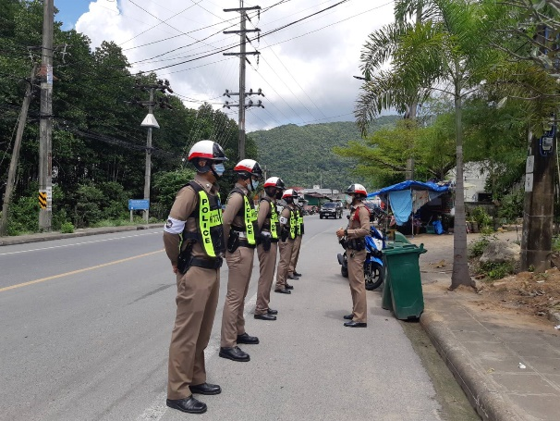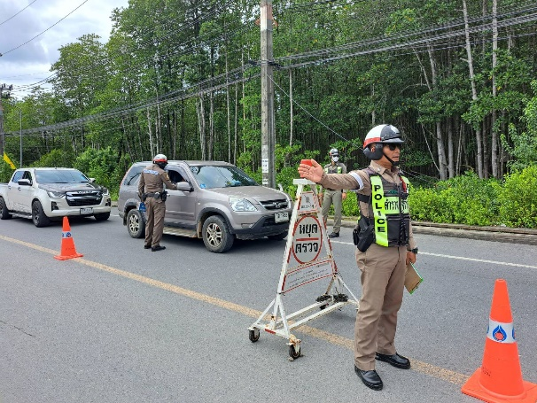
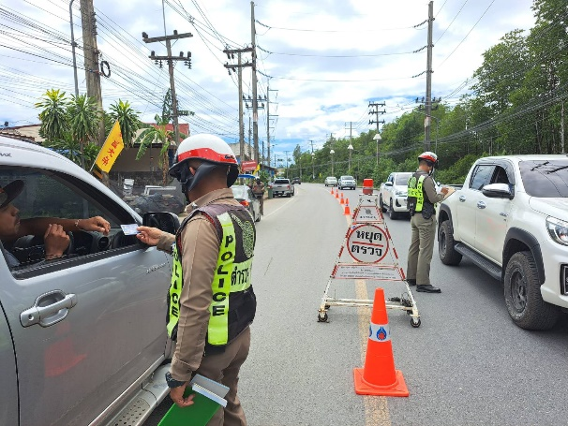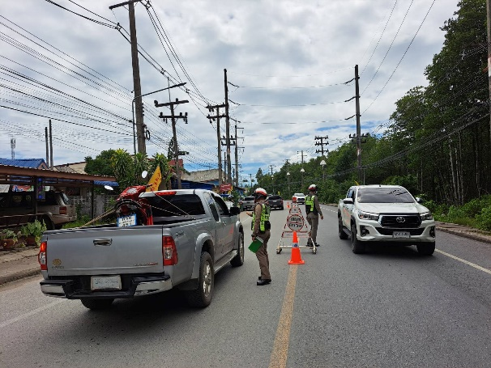

สภ.ขนอม ภ.จว.นครศรีธรรมราช วันที่ 4 เดือน ตุลาคม พ.ศ.2566 เวลา 10.00-11.45 น. ภายใต้อํานวยการของ พ.ต.อ.กิตติศักดิ์ รามสวัสดิ์ ผกก.สภ.ขนอม ควบคุมการปฏิบัติโดย พ.ต.ท.ปฏิภาณ ไชยรักษ์ รอง ผกก.ป.สภ.ขนอม มอบหมายให้ พ.ต.ท.นิกร แก้วเนิน สวป.สภ.ขนอม หน.ชุดปฏิบัติการ และ ร.ต.อ.ชัยรัตน์ คชินทรโรจน์ รอง สว.จร. สภ.ขนอม รอง หน.ชุดปฏิบัติการ พร้อมด้วยเจ้าหน้าที่ตำรวจจราจร สภ.ขนอม จำนวน 4 นาย รวมทั้งหมด จำนวน 6 นาย ปฏิบัติหน้าที่ตั้งจุดตรวจเพื่อกวดขันวินัยจราจรและป้องกันอาชญากรรม ตามแผนการขออนุมัติตั้งจุดตรวจในระบบ TPCC มีผลการปฏิบัติดังนี้ ผลการปฏิบัติในระบบแพลทฟอร์ม ขับดี-police ผลการปฏิบัติ ดังนี้
1. ขับขี่รถ จยย. ไม่สวมหมวกนิรภัย จำนวน 3 ราย
2. ขับขี่รถไม่มีใบอนุญาตขับรถ(ไม่มี/ไม่แสดง/สิ้นอายุ) จำนวน 6 ราย
3. ใช้รถที่ขาดการจดต่อภาษีประจำปี จำนวน 2 ราย
รวมทั้งหมด 11 ราย
*****************************************

ภาพประกอบ ร.ต.อ.ชัยรัตน์ คชินทรโรจน์ รอง สว.จร.สภ.ขนอม หน.ชุดปฏิบัติการ พร้อมด้วยเจ้าหน้าที่ตำรวจจราจร สภ.ขนอม ได้อำนวยความสะดวกด้านการจรารให้กับผู้ที่มาร่วมพิธีเนื่องในวันปิยะมหาราช ณ บริเวณหน้าที่ว่าการอำเภอขนอม ม.3 ต.ขนอม อ.ขนอม จว.นครศรีธรรมราช

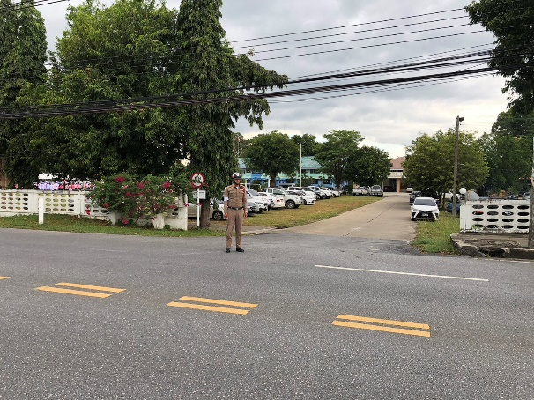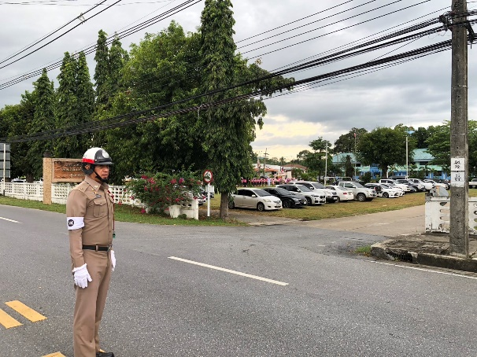
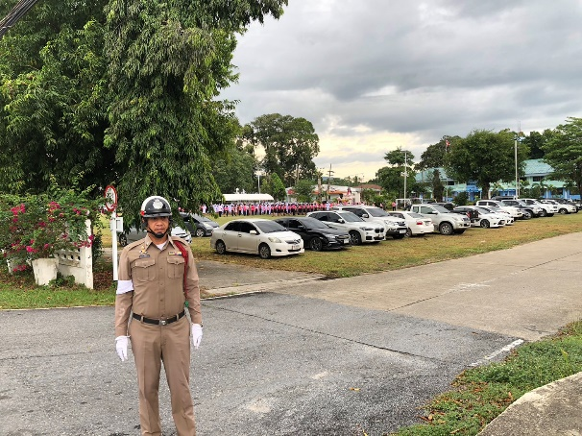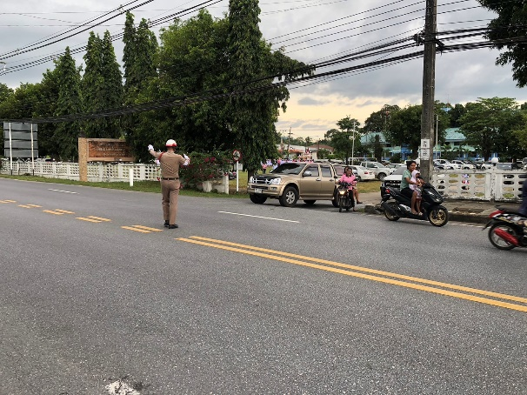

สภ.ขนอม ภ.จว.นครศรีธรรมราช วันที่ 23 เดือน ตุลาคม พ.ศ.2566 เวลา 08.00-10.00น. ภายใต้อํานวยการของ พ.ต.อ.กิตติศักดิ์ รามสวัสดิ์ ผกก.สภ.ขนอม ควบคุมการปฏิบัติโดย พ.ต.ท.ปฏิภาณ ไชยรักษ์ รอง ผกก.ป.สภ.ขนอม มอบหมายให้ พ.ต.ท.นิกร แก้วเนิน สวป.สภ.ขนอม สั่งการให้ ร.ต.อ.ชัยรัตน์ คชินทรโรจน์ รอง สว.จร. สภ.ขนอม หน.ชุดปฏิบัติการ พร้อมด้วยเจ้าหน้าที่ตำรวจจราจร สภ.ขนอม จำนวน 2 นาย รวมทั้งหมด จำนวน 3 นาย ได้อำนวยความสะดวกด้านการจรารให้กับผู้ที่มาร่วมพิธี เนื่องในวันปิยะมหาราช ณ บริเวณหน้าที่ว่าการอำเภอขนอม ม.3 ต.ขนอม อ.ขนอม จว.นครศรีธรรมราช
*****************************************

ภาพประกอบ ร.ต.อ.ชัยรัตน์ คชินทรโรจน์ รอง สว.จร.สภ.ขนอม หน.ชุดปฏิบัติการ พร้อมด้วยเจ้าหน้าที่ตำรวจจราจร สภ.ขนอม ออกตรวจกวดขันวินัยจราจรและป้องกันอาชญากรรมในพื้นที่รับผิดชอบ ณ ชุมชนตลาดบางโหนด ม.1 ต.ขนอม อ.ขนอม จว.นครศรีธรรมราช

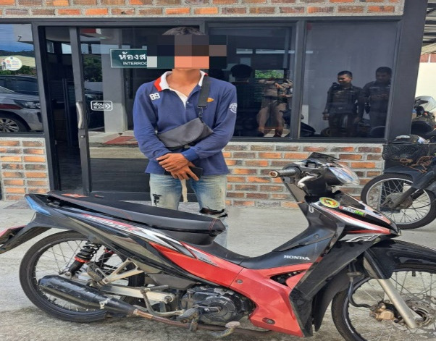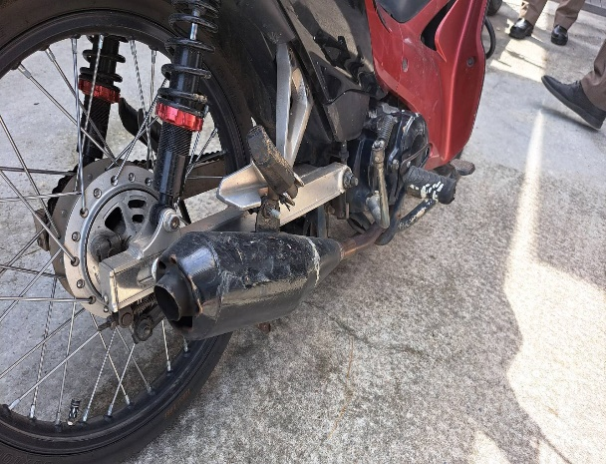
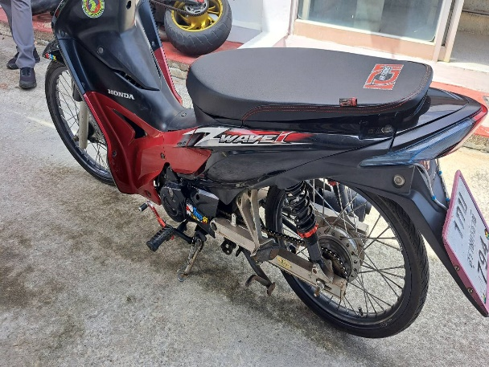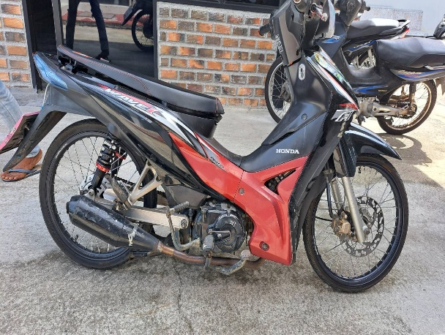

สภ.ขนอม ภ.จว.นครศรีธรรมราช วันที่ 24 เดือน ตุลาคม พ.ศ.2566 เวลา 10.00-12.00 น. ภายใต้อํานวยการของ พ.ต.อ.กิตติศักดิ์ รามสวัสดิ์ ผกก.สภ.ขนอม ควบคุมการปฏิบัติโดย พ.ต.ท.ปฏิภาณ ไชยรักษ์ รอง ผกก.ป.สภ.ขนอม มอบหมายให้ พ.ต.ท.นิกร แก้วเนิน สวป.สภ.ขนอม สั่งการให้ ร.ต.อ.ชัยรัตน์ คชินทรโรจน์ รอง สว.จร. สภ.ขนอม หน.ชุดปฏิบัติการ พร้อมด้วยเจ้าหน้าที่ตำรวจจราจร สภ.ขนอม จำนวน 4 นาย รวมทั้งหมด จำนวน 5 นาย ออกตรวจกวดขันวินัยจราจรและป้องกันอาชญากรรมในพื้นที่รับผิดชอบ ณ ชุมชนตลาดบางโหนด พบผู้ทำความผิด จำนวน 1 ราย จึงได้ตรวจยึด รถ จยย.ฮอนด้า เวฟ (แต่งซิ่ง ท่อไอเสียเสียงดัง) นำส่ง พงส.สภ.ขนอม เพื่อตรวจสอบหลักฐาน และให้ปรับเปลี่ยนท่อไอเสียกลับไปเหมือนสภาพเดิมตามที่ได้จดทะเบียนไว้ จำนวน 1 คัน
*****************************************

ภาพประกอบ ร.ต.อ.ชัยรัตน์ คชินทรโรจน์ รอง สว.จร.สภ.ขนอม พร้อมชุดปฏิบัติการสายตรวจจราจร สภ.ขนอม ออกอำนวยความสะดวกด้านการจราจร ให้แก่ขบวนแห่เรือพนมพระจากวัดต่างๆ ในเขตพื้นที่อำเภอขนอม เดินทางไปยังหน้าที่ว่าการอำเภอขนอม จว.นครศรีธรรมราช

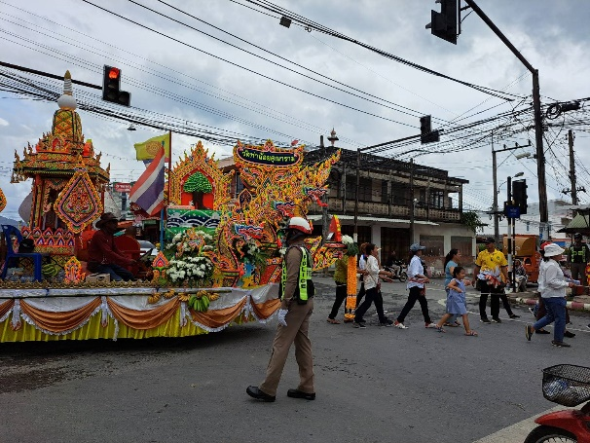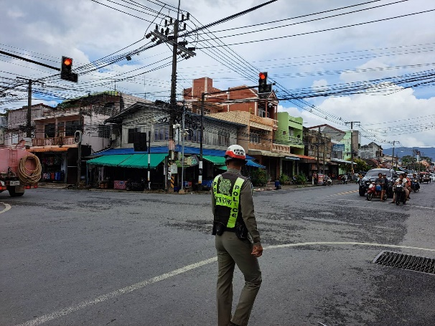
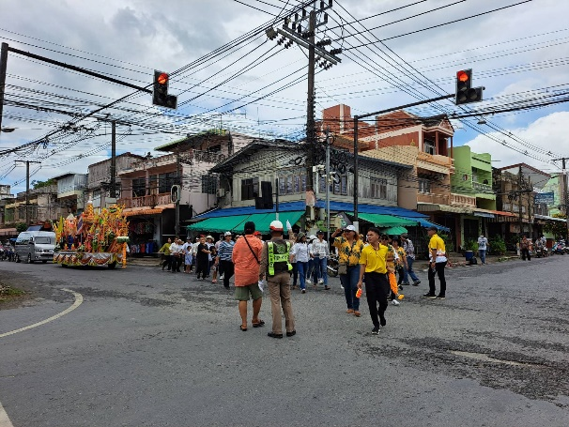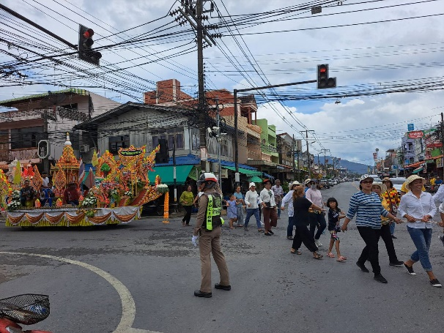

สภ.ขนอม ภ.จว.นครศรีธรรมราช วันที่ 30 เดือน ตุลาคม พ.ศ.2566 เวลา 16.00 น. ภายใต้อํานวยการของ พ.ต.อ.กิตติศักดิ์ รามสวัสดิ์ ผกก.สภ.ขนอม ควบคุมการปฏิบัติโดย พ.ต.ท.ปฏิภาณ ไชยรักษ์ รอง ผกก.ป.สภ.ขนอม มอบหมายให้ พ.ต.ท.นิกร แก้วเนิน สวป.สภ.ขนอม สั่งการให้ ร.ต.อ.ชัยรัตน์ คชินทรโรจน์ รอง สว.จร. สภ.ขนอม หน.ชุดปฏิบัติการ พร้อมด้วยเจ้าหน้าที่ตำรวจจราจร สภ.ขนอม จำนวน 4 นาย รวมทั้งหมด จำนวน 5 นาย ออกอำนวยความสะดวกด้านการจราจร ให้แก่ขบวนแห่เรือพนมพระจากวัดต่างๆ ในเขตพื้นที่อำเภอขนอม เดินทางไปยัง ณ บริเวณหน้าที่ว่าการอำเภอขนอม ม.3 ต.ขนอม อ.ขนอม จว.นครศรีธรรมราช
*****************************************

